**BỘ GIÁO DỤC VÀ ĐÀO TẠO**

**TRƯỜNG ĐẠI HỌC SƯ PHẠM TP. HỒ CHÍ MINH**

**KHOA CÔNG NGHỆ THÔNG TIN**

⁎⁎⁎ 🕮⁎⁎⁎

TIỂU LUẬN

**XÂY DỰNG PHẦN MỀM**

**QUẢN LÝ BÁN QUẦN ÁO**

Nhóm: Yue  
Danh sách sinh viên thực hiện:

Phạm Nguyệt Anh – 46.01.104.005

Lê Thị Thanh Chúc – 46.01.104.019

Giảng viên hướng dẫn: Thầy Trần Sơn Hải

**Học phần: 2121COMP104403 - Nhập môn Công nghệ phần mềm**

**Thành phố Hồ Chí Minh, ngày 8 tháng 6 năm 2022**

MỤC LỤC

MỞ ĐẦU 1

CHƯƠNG 1. KHẢO SÁT BÀI TOÁN 1

1.1. Mô tả yêu cầu bài toán 1

1.1.1. Yêu cầu về thiết bị và phần mềm 1

1.1.2. Yêu cầu về giao diện và chức năng của trang web 1

1.1.3. Yêu cầu về bảo mật 1

1.2. Khảo sát bài toán 1

1.3. Xác định thông tin cơ bản cho nghiệp vụ của bài toán 2

1.4. Xây dựng biểu đồ phân cấp chức năng(BFD) 3

1.5. Xây dựng kế hoạch dự án. 3

CHƯƠNG 2. ĐẶC TẢ YÊU CẦU BÀI TOÁN 4

2.1 Các tác nhân và các Use Case cần thiết cho hệ thống 4

2.2 Biểu đồ Use Case tổng quan 5

CHƯƠNG 3. PHÂN TÍCH YÊU CẦU 6

3.1 Chuyển mô hình thực thể kết hợp sang mô hình vật lý. 6

3.2 Mô tả đầy đủ các thuộc tính của các bảng (table) trong mô hình PDM. 7

3.3 Xác định khóa và khóa ngoại của các bảng (table) trong mô hình PDM. 9

CHƯƠNG 4. THIẾT KẾ GIAO DIỆN 13

4.1 Hình thức thể hiện của màn hình 13

4.1.1 Giao diện đăng nhập 13

4.1.2 Giao diện quản lý sản phẩm 13

4.1.3 Giao diện quản lý khách hàng 14

4.1.4 Giao diện quản lý nhân viên 14

4.1.5 Giao diện quản lý đơn hàng 15

4.1.6 Giao diện quản lý tin tức 15

4.1.7 Giao diện thống kê 16

4.2 Mô tả (bằng mã giả, vẽ sơ đồ khối hoặc sơ đồ hoạt động) chi tiết các xử lý có trong màn hình 17

4.2.1 Sơ đồ khối 17

KẾT LUẬN 18

TÀI LIỆU THAM KHẢO 19

**PHÂN CÔNG THÀNH VIÊN TRONG NHÓM**

|  |  |  |
| --- | --- | --- |
| **Họ và tên** | **Nội dung công việc**  **thực hiện** | **Đánh giá** |
| Phạm Nguyệt Anh | Tìm tài liệu, viết code, làm word, ppt | 100% |
| Lê Thị Thanh Chúc | Tìm tài liệu, quay video, làm word, ppt | 100% |

**DANH MỤC CÁC KÝ HIỆU VÀ CHỮ VIẾT TẮT**

|  |  |  |
| --- | --- | --- |
| **Chữ viết tắt** | **Nguyên mẫu** | **Diễn giải** |
| CNN | Convolutional Neural Networks | Mô hình mạng nơ-ron tích chập |
| SQL | Structured English Query Language | Ngôn ngữ truy vấn cơ sở dữ liệu |
| CSDL | Cơ sở dữ liệu | Cơ sở dữ liệu |

**DANH MỤC CÁC HÌNH VẼ**

[Hình 1.1 Biểu đồ phân cấp chức năng (BFD) 3](https://studenthcmupedu-my.sharepoint.com/personal/4601104005_student_hcmue_edu_vn/Documents/CNPM.docx#_Toc106648320)

Hình 2.1 Biểu đồ Use Case tổng quan. 5

Hình 3.1 Mô hình CDM 6

Hình 3.2 Mô hình PDM 6

# MỞ ĐẦU

1. **Lý do chọn đề tài**

Trong sự phát triển không ngừng của xã hội thì nhu cầu của con người về cuộc sống ngày càng cao. Internet đã trở thành dịch vụ phổ biến và thiết yếu và có ảnh hưởng sâu rộng tới thói quen, sinh hoạt, giải trí của nhiều người. Từ ý nghĩa thực tế đó mà đã nảy sinh ra nhiều loại hình dịch vụ các hình thức mua và bán hàng hóa ngày càng trở nên đa dạng để đáp ứng phần nào được những nhu cầu thiết yếu của con người. Sự hậu thuẫn của Internet đã giúp cho các công ty và những cửa hàng nhỏ rất lớn trong việc quảng cáo. Với việc cho ra đời những trang Web thì những thông tin đầy đủ nhất của các công ty và các cửa hàng sẽ đến được với khách hàng nhiều hơn.Trên thế giới số lượng khách hàng truy cập Internet là rất đông,vì vậy việc thiết kế cho công ty một trang Web giới thiệu về sản phẩm trên Internet là vô cùng cấp thiết. Trước nhu cầu đó, nhóm chúng em quyết định chọn đề tài “XÂY DỰNG PHẦN MỀM QUẢN LÝ BÁN QUẦN ÁO” để nghiên cứu, tìm hiểu tiểu luận môn học

# KHẢO SÁT BÀI TOÁN

* 1. **Mô tả yêu cầu bài toán**
     1. **Yêu cầu về thiết bị và phần mềm**
* Hệ quản trị cơ sở dữ liệu MySQL
* Hệ điều hành: Windown
* Chương trình sử dụng ngôn ngữ PHP
* Phần mềm thiết kế web : Visual Studio Code
* Phần mềm hỗ trợ: XAMPP
  + 1. **Yêu cầu về giao diện và chức năng của trang web**
* *Responsive Design*: Giao diện bắt mắt, thân thiện với người dùng, dễ quản lý dữ liệu các mục như quản lý khách hàng, quản lý sản phẩm, quản lý tin tức, quản lý đơn hàng. Các thanh menu cũng như hình ảnh, đường link được sắp xếp hợp lí, sáng tạo, có khả năng tương thích với mọi thiết bị như PC, laptop. Màu sắc hài hoà, font chữ thống nhất, tiện lợi khi sử dụng.
* *Sản phẩm của công ty*: sản phẩm đang có, sản phẩm bán chạy, sản phẩm mới nhất, sản phẩm giảm giá.
* *Gallery*: Tạo các album ảnh và slideshow trên website.
* *Bộ lọc sản phẩm*: Có thể lọc sản phẩm dựa trên loại sản phẩm, giá sản phẩm.
* *Báo cáo bán hàng:* Thống kê doanh số bán hàng theo tháng
* *Tìm kiếm*: Thanh tìm kiếm thông minh giúp khách hàng có thể tìm kiếm sản phẩm bài viết dựa trên từ khóa liên quan
* Người quản trị đuợc cấp password để đăng nhập hệ thống thực hiện chức năng của mình:
* Chức năng thêm, sửa, xoá các mặt hàng, loại hàng, tin tức, hình ảnh
* Tiếp nhận kiểm tra và hiển thị đơn đặt hàng của khách hàng
* In hóa đơn: tự động tạo file hóa đơn trong admin, dễ dàng in
* Tùy chọn thuộc tính sản phẩm như thêm các thuộc tính của sản phẩm (màu sắc, size, giá tiền,…)
  + 1. **Yêu cầu về bảo mật**
* Người quản trị có toàn quyền giữ bảo mật cho website bằng Gmail & Mật khẩu riêng của admin.
* Quản lý người dùng và mật khẩu của khách hàng an toàn: Thông tin của khách hàng được bảo mật.
  1. **Khảo sát bài toán**
* Do đặc điểm lượng khách càng ngày càng tăng, lượng hàng hoá nhập xuất ngày càng lớn nên công tác quản lí, mua bán rất mất nhiều thời gian, công sức mà độ chính xác không cao, lưu trữ thông tin về nhập xuất hàng hoá, về thu chi cần nhiều loại giấy tờ nên cồng kềnh, cập nhật các thông tin hằng ngày tốn nhiều thời gian và khó khăn trong việc thực hiện báo cáo thống kê, nhất là khi có sự việc đột xuất. Điều này nhiều khi gây thiệt hại cho công ty. Nên để phục vụ khách được tốt hơn thì chủ quán đang từng bước hiện đại hóa các khâu quản lí, các hệ thống máy tính và đưa hệ thống phần mềm vào sử dụng để dần thay thế công tác quản lí thủ công trong công ty, giảm khối lượng ghi chép, đảm bảo truy vấn nhanh, lưu trữ và cập nhật kịp thời, thuận tiện.
* Vì vậy cần một hệ thống quản lý để giúp cho việc quản lý được để dàng hơn. Các hoạt động chính của quản lý cửa hàng gồm:
* *Quản lý khách hàng* : mỗi khách hàng được quản lý các thông tin sau: họ tên, địa chỉ, số điện thoại, gmail, tên đăng nhập, mật khẩu.
* *Quản lý hàng hoá*: mã hàng hoá, tên hàng hoá, đơn giá, số lượng, hình ảnh,màu sắc, chi tiết, mã loại hàng,tên loại hàng.
* *Quản lý tin tức*: mã tin, Tên tin, mục tin, chi tiết tin –
* *Quản lý đơn hàng*: quản lý, cập nhật thông tin các mặt hàng đã bán, tiếp nhận đơn đặt hàng, kiểm tra đơn đặt hàng, tự động in các hóa đơn, và xử lý đơn đặt hàng.
* Thống kê các mặt hàng đã bán, thống kê tồn kho, thống kê doanh thu.
  1. **Xác định thông tin cơ bản cho nghiệp vụ của bài toán**
* *Nhân viên*: nhiệm vụ chính của họ là đăng nhập vào hệ thống để quản lý khách hàng mua hàng thường xuyên, sau đó thực hiện thao tác là bán hàng và tư vấn cho những khách hàng mua hàng nhỏ và lẻ.Sau đó nhân viên bán hàng có nhiệm vụ xuất hóa đơn mua hàng cho khách hàng. Vào mỗi đợt cuối kỳ, nhân viên kiểm tra số lượng hàng trong kho, nếu số lượng còn quá ít hay đã hết nhân viên bán hàng báo với ban quản lý. Sau khi nhập hàng, nhân viên có nhiệm vụ xuất phiếu nhập kèm theo phiếu chi của siêu thị để xác thực lại số tiền đã chi cho khoản nào và báo cáo tình hình kinh doanh cho admin
* *Người quản trị (Admin)*: người quản trị hệ thống đóng vai trò rất quan trọng, quản lý tất cả các thông tin từ nhân viên lẫn khách cho đến sửa chữa nâng cấp phần mềm khi xảy ra sự cố và tính lương cho nhân viên. Quản lý nhân viên qua bảng chấm công, quản lý bán hàng qua phiếu yêu cầu của khách hàng và hóa đơn quản lý kho hàng. Hàng tháng, quản lý có trách nhiệm lập bảng chấm công. Để có thể biết chính xác được những mặt hàng đang được tiêu thụ rộng rãi, người quản lý cần cập nhật hàng hóa thường xuyên để cho người có nhiệm vụ nhập hàng hay bán hàng thực hiện thao tác dễ dàng hơn.
  1. 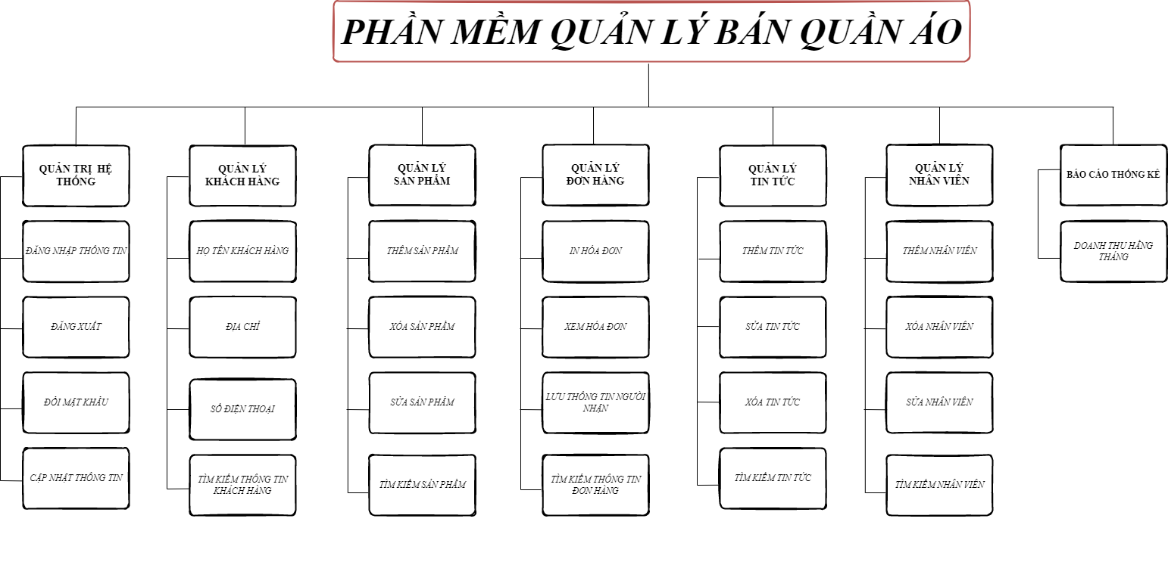**Xây dựng biểu đồ phân cấp chức năng(BFD)**

Hình 1.1 Biểu đồ phân cấp chức năng (BFD)

* 1. **Xây dựng kế hoạch dự án.**
* Dự án ban đầu: vì ban đầu cửa hàng mới mở còn gặp nhiều khó khăn như số lượng khách hàng chưa được nhiều mà sự cạnh tranh của các của hàng xung quanh lớn hoặc những cửa hàng lâu năm nên cần phải đưa ra những kế hoạch chuẩn xác.
* Cửa hàng cần đưa ra những ưu đãi và khuyến mại cho khách hàng, quảng cáo cửa hàng trên mạng xã hội, tờ rơi để gây sự chú ý đối với khách hàng
* Đối với cửa hàng ngoài thu hút khách hàng còn phải liên tục cập nhật các mặt hàng mới mà được ưa chuộng, đáp ứng nhu cầu của khách hàng, giá cả các mặt hàng hợp lý với các đối tượng khách hàng khác nhau, nhân viên của cửa hàng cần phải tuyển chọn kỹ lưỡng(thân thiện, niềm nở, giao tiếp tốt ...)
* Cần đưa ra kế hoạch dự kiến cho tháng sau dựa trên hoạt động buôn bán của tháng trước để tăng lợi nhuận.
* Tổng kết hoạt động buôn bán trong từng quý một để so sánh các quý với nhau, xét lợi nhuận, số lượng hàng đã bán ra, số lượng hàng tồn kho, những mặt hàng được ưa chuộng.

# ĐẶC TẢ YÊU CẦU BÀI TOÁN

## Các tác nhân và các Use Case cần thiết cho hệ thống

* *Nhân viên*: tiếp nhận và xử lý các đơn hàng, các yêu cầu do người quản lý giao:
* Kiểm kê kho hàng
* Báo cáo kết quả
* Thống kê doanh thu
* Thống kê mặt hàng bán chạy
* Thống kê mặt hàng còn lại trong kho
* Thống kê đơn hàng
* *Người quản lý*: điều hành, quản lý và theo dõi mọi hoạt động của hệ thống:
* Tiếp nhận đơn hàng và giao cho nhân viên thực hiện
* Quản lý danh sách thành viên
* Quản lý sản phẩm
* Quản lý tin tức
* Quản lý đơn hàng
* Ngoài ra, các thành viên của hệ thống bao gồm người quản lý, nhân viên còn có các Use Case sau:
* •Đăng nhập
* •Xem thông tin cá nhân
* •Sửa đổi thông tin cá nhân
* Đăng nhập
* •Xem thông tin cá nhân
* •Sửa đổi thông tin cá nhân
* Đăng nhập
* •Xem thông tin cá nhân
* •Sửa đổi thông tin cá nhân
* Đăng nhập
* •Xem thông tin cá nhân
* •Sửa đổi thông tin cá nhân
* Đăng nhập
* •Xem thông tin cá nhân
* •Sửa đổi thông tin cá nhân
* Đăng nhập
* Đăng xuất
* Đổi mật khẩu

## Diagram Description automatically generatedBiểu đồ Use Case tổng quan

Hình 2.1 Biểu đồ Use Case tổng quan.

# PHÂN TÍCH YÊU CẦU

**Xây dựng mô hình quan niệm dữ liệu (CDM) cho toàn bộ hệ thống**

## Chuyển mô hình thực thể kết hợp sang mô hình vật lý.

Hình 3.1 Mô hình CDM

Hình 3.2 Mô hình PDM

## Mô tả đầy đủ các thuộc tính của các bảng (table) trong mô hình PDM.

**Bảng khách hàng**

|  |  |  |  |
| --- | --- | --- | --- |
| **STT** | **Tên cột** | **Kiểu dữ liệu** | **Diễn giải** |
| **1** | id_kh | Int (255) | Mã khách hàng |
| **2** | hoten | Nvarchar(255) | Họ tên khách hàng |
| **3** | sdt | Nvarchar(255) | Số điện thoại |
| **4** | email | Nvarchar(255) | Email khách hàng |
| **5** | diachi | Nvarchar(255) | Địa chỉ |

**Bảng sản phẩm**

|  |  |  |  |
| --- | --- | --- | --- |
| **STT** | **Tên cột** | **Kiểu dữ liệu** | **Diễn giải** |
| **1** | id_sp | Int (255) | Mã sản phẩm |
| **2** | ten_sp | Nvarchar(255) | Tên sản phẩm |
| **3** | image | Nvarchar(255) | Ảnh sản phẩm |
| **4** | gia | Int (255) | Giá sản phẩm |
| **5** | sale | Int (255) | Giá giảm |
| **6** | mota | Longtext | Mô tả chi tiết sản phẩm |
| **7** | type | Nvarchar(255) | Loại sản phẩm |
| **8** | color | Nvarchar(255) | Màu sản phẩm |
| **9** | size | Nvarchar(255) | Size sản phẩm |
| **10** | sl | Int (255) | Số lượng sản phẩm trong kho |
| **11** | ngay_tao | Date | Ngày tạo sản phẩm |
| **12** | ngay_capnhat | Date | Ngày cập nhật sản phẩm |
| **13** | da_ban | Int (255) | Số lượng hàng đã bán |

**Bảng thư viện ảnh**

|  |  |  |  |
| --- | --- | --- | --- |
| **STT** | **Tên cột** | **Kiểu dữ liệu** | **Diễn giải** |
| **1** | id_image | Int(255) | Mã ảnh |
| **2** | id_sp | Int(255) | Mã sản phẩm |
| **3** | ten_anh | Nvarchar(255) | Tên ảnh |

**Bảng nhân viên**

|  |  |  |  |
| --- | --- | --- | --- |
| **STT** | **Tên cột** | **Kiểu dữ liệu** | **Diễn giải** |
| **1** | id_nv | Int(255) | Mã nhân viên |
| **2** | firstName | Nvarchar(255) | Tên nhân viên |
| **3** | lastName | Nvarchar(255) | Họ nhân viên |
| **4** | email | Nvarchar(255) | Email nhân viên |
| **5** | image | Nvarchar(255) | Ảnh nhân viên |
| **6** | password | Nvarchar(255) | Mật khẩu tài khoản |
| **7** | gender | Nvarchar(255) | Giới tính |
| **8** | code | Int(20) | Mã xác nhận |
| **9** | status | Nvarchar(255) | Tình trạng xác minh |
| **10** | user_type | Nvarchar(255) | Phân quyền |

**Bảng đơn hàng**

|  |  |  |  |
| --- | --- | --- | --- |
| **STT** | **Tên cột** | **Kiểu dữ liệu** | **Diễn giải** |
| **1** | id_dh | Int(255) | Mã đơn hàng |
| **2** | Id_nv | Int(255) | Mã nhân viên |
| **3** | Id_kh | Int(255) | Mã khách hàng |
| **4** | Tong_tien | Int(255) | Tổng tiền đơn hàng |
| **5** | Ngay_tao | Timestamp | Ngày tạo đơn hàng |

**Bảng chi tiết đơn hàng**

|  |  |  |  |
| --- | --- | --- | --- |
| **STT** | **Tên cột** | **Kiểu dữ liệu** | **Diễn giải** |
| **1** | id_dh | Int(255) | Mã đơn hàng |
| **2** | id_sp | Int(255) | Mã sản phẩm |
| **3** | sl | Int(255) | Số lượng sản phẩm mua |
| **4** | tong_tien | Int(255) | Tổng tiền từng sản phẩm |

**Bảng tin tức**

|  |  |  |  |
| --- | --- | --- | --- |
| **STT** | **Tên cột** | **Kiểu dữ liệu** | **Diễn giải** |
| **1** | id_tt | Int(255) | Mã tin tức |
| **2** | tieu_de | Nvarchar(255) | Tiêu đề |
| **3** | mota | Longtext | Mô tả |
| **4** | ngay_tao | Timestamp | Ngày tạo tin |
| **5** | ngay_capnhat | Timestamp | Ngày cập nhật tin |
| **6** | image | Nvarchar(255) | Tên ảnh |

## Xác định khóa và khóa ngoại của các bảng (table) trong mô hình PDM.

**Bảng khách hàng**

|  |  |  |
| --- | --- | --- |
| **Tên cột** | **Khóa chính** | **Khóa ngoại** |
| id_kh | x |  |
| hoten |  |  |
| sdt |  |  |
| email |  |  |
| diachi |  |  |

**Bảng sản phẩm**

|  |  |  |
| --- | --- | --- |
| **Tên cột** | **Khóa chính** | **Khóa ngoại** |
| id_sp | x |  |
| ten_sp |  |  |
| image |  |  |
| gia |  |  |
| sale |  |  |
| mota |  |  |
| type |  |  |
| color |  |  |
| size |  |  |
| sl |  |  |
| ngay_tao |  |  |
| ngay_capnhat |  |  |
| da_ban |  |  |

**Bảng thư viện ảnh**

|  |  |  |
| --- | --- | --- |
| **Tên cột** | **Khóa chính** | **Khóa ngoại** |
| id_image | x |  |
| id_sp |  | x |
| ten_anh |  |  |

**Bảng nhân viên**

|  |  |  |
| --- | --- | --- |
| **Tên cột** | **Khóa chính** | **Khóa ngoại** |
| id_nv | x |  |
| firstName |  |  |
| lastName |  |  |
| email |  |  |
| image |  |  |
| password |  |  |
| gender |  |  |
| code |  |  |
| status |  |  |
| user_type |  |  |

**Bảng đơn hàng**

|  |  |  |
| --- | --- | --- |
| **Tên cột** | **Khóa chính** | **Khóa ngoại** |
| id_dh | x |  |
| Id_nv |  | x |
| Id_kh |  | x |
| Tong_tien |  |  |
| Ngay_tao |  |  |

**Bảng chi tiết đơn hàng**

|  |  |  |
| --- | --- | --- |
| **Tên cột** | **Khóa chính** | **Khóa ngoại** |
| id_dh |  | x |
| id_sp |  | x |
| sl |  |  |
| tong_tien |  |  |

**Bảng tin tức**

|  |  |  |
| --- | --- | --- |
| **Tên cột** | **Khóa chính** | **Khóa ngoại** |
| id_tt | x |  |
| tieu_de |  |  |
| mota |  |  |
| ngay_tao |  |  |
| ngay_capnhat |  |  |
| image |  |  |

# THIẾT KẾ GIAO DIỆN

## Hình thức thể hiện của màn hình

### Graphical user interface, application, website Description automatically generatedGiao diện đăng nhập

### Giao diện quản lý sản phẩm

### Giao diện quản lý khách hàng

### Giao diện quản lý nhân viên

### Giao diện quản lý đơn hàng

### Giao diện quản lý tin tức

### Giao diện thống kê

## Mô tả (bằng mã giả, vẽ sơ đồ khối hoặc sơ đồ hoạt động) chi tiết các xử lý có trong màn hình

### Sơ đồ khối

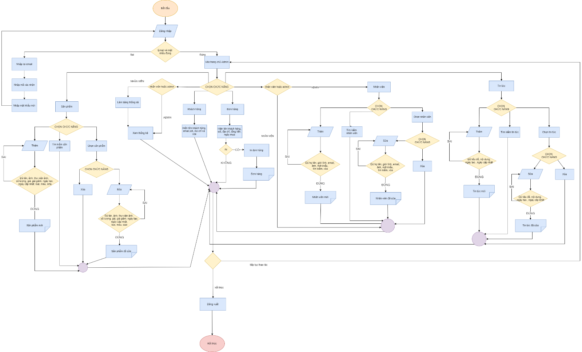

**KẾT LUẬN**

Việc xây dựng website bán hàng là rất cần thiết vì công việc này mang lại những lợi ích thiết thực cho các doanh nghiệp. Qua việc phân tích thiết kế bài toán quản lý hệ thống bán hàng ở trên em đã thu được nhiều kết quả, từ việc phân tích, thiết kế đến việc tổ chức thành một chương trình ứng dụng. Kết quả đạt được:

* Thêm, sửa, xóa, tìm kiếm sản phẩm, tin tức, khách hàng, nhân viên
* Xuất phiếu in
* Quản lý doanh thu, quản lý hóa đơn, quản lý nhân viên, quản lý sản phẩm, quản lý tin tức.

Tuy nhiên, có thể thấy, trang web bán hàng trên còn hạn chế cả về lượng và chất:

* Website nhỏ, mang tính chất mô phỏng
* Cơ sở dữ liệu nhỏ, chức năng phân quyền chưa tối ưu
* Các ràng buộc cơ sở dữ liệu chưa hiệu quả

Vì vậy, Website cần được không ngừng cập nhật và cải tiến, thể hiện đầy đủ các vai trò của một website bán hàng.Hướng phát triển:

* Tăng cường tính bảo mật website
* Xây dựng so sánh doanh thu qua các năm.
* Tìm hiểu thêm một số ngôn ngữ, các phần mềm ứng dụng để nâng cao giao diện đồ họa đẹp mắt, thân thiện hơn.
* Xây dựng trang Web quy mô lớn hơn với nhiều ứng dụng, chức năng.
* Kết hợp chức năng thanh toán trực tiếp hay qua thẻ ATM (liên kết với hệ thống ngân hàng)

Tuy nhiên trong quá trình phân tích, thiết kế và xây dựng hệ thống do thời gian có hạn cũng như kinh nghiệm của bản thân còn hạn chế nên không tránh khỏi thiếu sót và những chỗ xử lý vấn đề chưa được tối ưu. Chúng em rất mong nhận được những nhận xét, và mong được sự góp ý đánh giá từ phía các thầy cô giảng dạy bộ môn.

TÀI LIỆU THAM KHẢO

1. *Các bước xây dựng mô hình CDM (Contual Data Model) bằng phần mềm PowerDesigner* - Tài liệu, ebook, giáo trình, hướng dẫn (2016). <http://timtailieu.vn/tai-lieu/cac-buoc-xay-dung-mo-hinh-cdm-contual-data-model-bang-phan-mem-powerdesigner-50227/>
2. Ths. Lương Trần Hy Hiến, *HƯỚNG DẪN THỰC HÀNH SỬ DỤNG POWERDESIGNER VẼ CÁC SƠ ĐỒ DỮ LIỆU,* 2015 <https://cnpm.weebly.com/uploads/1/6/9/5/16954000/comp1026_-_lab03_-_cdm_pdm.pdf>
3. *Hướng dẫn viết sơ đồ khối thuật toán trong lập trình,* 2022*.* <https://stanford.com.vn/kien-thuc-lap-trinh/tin-chi-tiet/cagId/27/id/22569/huong-dan-viet-so-do-khoi-thuat-toan-trong-lap-trinh>
4. *Use Case là gì? Bí quyết để xây dựng 1 sơ đồ Use Case hoàn hảo*, 2021. <https://itnavi.com.vn/blog/use-case-la-gi>

Link githud: <https://github.com/Albert2311/QLBH.git>